BAB I
PENDAHULUAN

- Latar Belakang Praktik Kerja Lapangan
Praktik Kerja Lapangan (PKL) adalah sebuah pelatihan dan pembelajaran yang dilaksanakan di Dunia Usaha atau Dunia Industri (DU/DI) yang relevan dengan kompetensi keahlian yang dimiliki oleh masing-masing siswa sebagai upaya meningkatkan mutu Sekolah Menengah Kejuruan (SMK) dan juga menambah bekal untuk masa-masa mendatang guna memasuki dunia kerja yang semakin keras serta ketat dalam persaingannya.
Selain itu, dengan pesatnya perkembangan ilmu pengetahuan dan teknologi, banyak peralatan baru yang diciptakan guna menunjang permintaan produksi barang atau jasa yang menimbulkan perubahan mendasar untuk mendapatkan pekerjaan, sehingga tenaga kerja dituntut bukan hanya memiliki kemampuan teknis belaka, tetapi juga harus lebih fleksibel dan berwawasan luas, inovatif serta didukung dengan keterampilan yang kompeten, maka dengan adanya kegiatan PKL siswa diharapkan mampu mengasah dan juga mengimplementasikan materi yang didapatkan di sekolah pada dunia usaha atau dunia industri sesuai kemampuannya masing masing dan memberikan gambaran pengalaman yang lebih banyak mengenai dunia usaha atau dunia industri serta menambah wawasan mengenai dunia kerja yang sesungguhnya sehingga ilmu yang tidak diajarkan di sekolah bisa didapatkan pada saat melaksanakan PKL.
- Tujuan Praktik Kerja Lapangan
Adapun tujuan dilaksanakannya Praktik Kerja Lapangan pada jenjang pendidikan Sekolah Menengah Kejuruan adalah sebagai berikut :
- Membekali siswa-siswi dengan pengalaman yang sebenarnya dalam dunia kerja.
- Mencari keselarasan ilmu yang telah didapat di sekolah dengan kenyataan yang ada pada dunia usaha atau dunia industri
- Meningkatkan mutu dan relevansi pendidikan kejuruan melalui peran dunia industri atau dunia usaha.
- Menghasilkan tamatan yang memiliki pengetahuan, keterampilan dan etos kerja yang sesuai dengan tuntutan lapangan kerja.
- Membentuk mental dan motivasi siswa-siswi agar memiliki jiwa pekerja yang baik dan profesional.
- Memberikan tambahan pendidikan dan wawasan pada siswa-siswi tentang suatu hal atau materi yang belum diketahui dan dipelajari di sekolah.

- Manfaat Praktik Kerja Lapangan
Pelaksanaan Praktik Kerja Lapangan memiliki dampak yang bermanfaat terhadap pihak-pihak yang terlibat didalamnya, pihak yang terlibat dan mendapatkan manfaatnya antara lain adalah sebagai berikut :

- Bagi Siswa
  - Memberikan pengalaman kerja.
  - Mendapatkan pelatihan mental dan moral untuk membangun diri yang lebih profesional dan pribadi yang baik.
  - Mendapatkan pengetahuan tambahan yang diberikan oleh dunia kerja yang sebelumnya belum dipelajari di sekolah.
  - Menyiapkan diri menjadi Sumber Daya Manusia (SDM) yang berkualitas dan dapat diandalkan.
  - Menjadikan diri memiliki sikap profesionalisme yang tinggi.
  - Membuat diri mampu bertanggung jawab serta disiplin dalam hal melaksanakan pekerjaan.
  - Lebih dapat menghargai sebuah pekerjaan dan dapat lebih berhati-hati dalam menjalani sebuah pekerjaan.

- Bagi Sekolah
- Meningkatkan citra sekolah
- Meningkatkan hubungan sekolah dengan dunia usaha / dunia industri.
- Memberikan kontribusi dan tenaga kerja bagi perusahaan.

- Bagi Perusahaan / Instansi
- Mendapatkan tenaga kerja sementara.
- Mendukung program pendidikan pemerintah.
- Meningkatkan citra perusahaan.
- Sistematika Penulisan
Sistematika penulisan laporan ini dibagi dalam beberapa bab dengan pokok bahasannya masing-masing. Secara umum sistematika penulisan dari laporan ini adalah sebagai berikut :
- Bab I Pendahuluan
Bab pendahuluan berisi tentang latar belakang dilaksanakannya praktik kerja lapangan, tujuan, manfaat, dan sistematika penulisan yang menjelaskan susbstansi dari pelaksanaan praktik kerja lapangan.
- Bab II Gambaran Umum Perusahaan
Gambaran umum perusahaan menjelaskan tentang profil perusahaan / instansi tempat siswa melaksanakan prakrin, selain itu juga dijelaskan mengenai lokasi, struktur organisasi dan bidang usaha perusahaan tersebut.
- Bab III Landasan Teori
Pada bab ini dibahas mengenai teori-teori tentang kajian yang dilakukan. Bab ini berisikan teori berupa pengertian dan definisi yang diambil dari kutipan buku atau beberapa literatur yang berhubungan dengan judul laporan praktik kerja lapangan.
- Bab IV Hasil dan Pembahasan
Bab ini berisi tentang uraian secara rinci hasil yang didapatkan dari pelaksanaan PKL yang telah dilakukan sesuai dengan judul yang diambil.

- Bab V Penutup
Dalam bab ini dilakukan suatu kegiatan yaitu menyimpulkan hasil dan pembahasan dari judul laporan praktik kerja lapangan yang diambil, dan disamping itu juga di sertakan saran-saran sebagai arahan dan pendapat yang mungkin dapat bermanfaat bagi adik kelas yang akan membuat laporan praktik kerja lapangan.

BAB II
GAMBARAN UMUM PERUSAHAAN

- Profil Perusahaan
E-vo Tech adalah perusahaan startup terpadu yang bergerak di bidang teknologi informasi yang didirikan oleh 2 serangkai yaitu Moro dan Hendra. Keduanya adalah mahasiswa Teknik Informatika lulusan Institut Teknologi Bandung Kimpling.

Gambar 2.1. Logo Perusahaan

- Lokasi Perusahaan
E-vo Tech Berbasis di wilayah Kota Tegal, tapatnya di Jalan Buntu No.99 Rt.99/Rw.99 Kecamatan Ndesep, Jawa Tengah 52217 seperti yang tergambar pada peta dibawah ini :
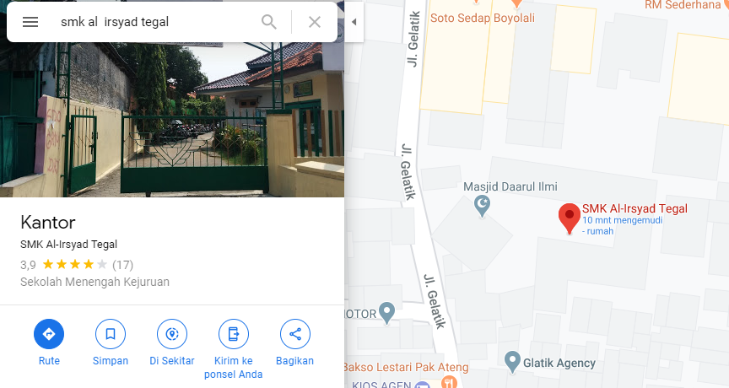
Gambar 2.2. Lokasi Perusahaan
- Struktur Organisasi Perusahaan
Berikut adalah gambaran struktur organisasi yang terdapat pada PT. E-VO TECH :
Direktur

Abdul
Pimpinan
Divisi Printing

Sachiko
Pimpinan
Divisi Software

Sueb
Gambar 2.3. Struktur Organisasi

- Bidang Usaha Perusahaan
E-Vo Tech bergerak dibidang percetakan dan software house. Unit bisnis percetakan berada dalam naungan divisi E-Vo Printing sedangkan unit bisnis software house berada didalam divisi E-Vo Technology.

- Divisi E-Vo Printing
Sachiko menjadi manajer E-Vo Printing dan menjadi penanggung jawab atas divisi ini. E-Vo Printing menyediakan desain yang kreatif dan inovatif untuk kebutuhan materi pemasaran (marketing) perusahaan dan bisnis. Seperti kartu nama, brosur, poster, majalah, dan desain lainnya. Dengan berbagai pengalaman dari tim graphic designer yang kreatif dan profesional.
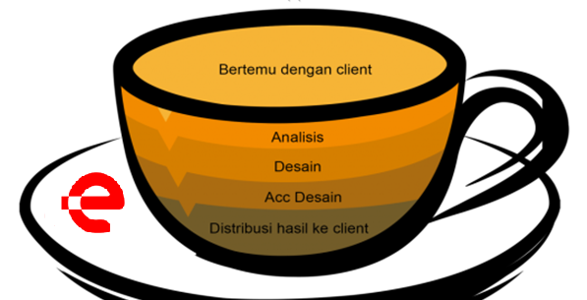
Gambar 2.4. Proses E-Vo Tech

- Divisi E-Vo Technology
Manajer dan penanggung jawab divisi E-Vo Technology adalah Sueb lulusan terbaik dari Institut Teknologi Bandung Kimpling. E-Vo Technology menyediakan jasa pembuatan website dan sistem untuk memenuhi kebutuhan informasi dan bisnis perusahaan. E-Vo Technology menyediakan produk : Website Profil Perusahaan (Company Profile), Toko Online (Online Store), Android Apps (Aplikasi Android) dan Customed Application (sistem yang disesuaikan dengan kebutuhan bisnis perusahaan).
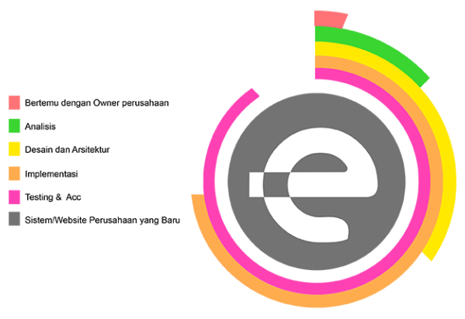
Gambar 2.5. Proses E-Vo Technology
BAB III
LANDASAN TEORI

- Aplikasi
Aplikasi (application) adalah program komputer yang dibuat oleh suatu perusahaan komputer untuk membantu manusia dalam mengerjakan tugas-tugas tertentu, misalnya Ms-Word, Ms-Excel. Aplikasi (application) berbeda dengan sistem operasi (yang menjalankan komputer), utility (yang melaksanakan perawatan atau tugas-tugas umum) dan bahasa (yang digunakan untuk membuat program-program komputer) (Sujatmiko, 2012).
Secara keseluruhan, dapat disimpulkan bahwa aplikasi adalah software atau program yang dibuat untuk membantu para pemakai dalam mengerjakan tugas-tugas tertentu.

- Aplikasi Website
Menurut Simarmata (2010) aplikasi website adalah sebuah sistem informasi yang mendukung interaksi pengguna melalui antarmuka berbasis website. Aplikasi berbasis website dapat dijalankan apabila tersedia minimal dua software utama, yaitu web server dan web browser (Sunyoto, 2007).
Aplikasi berbasis website merupakan aplikasi yang terletak pada server, yang merupakan perpanjangan dari web server untuk mengirim dan memproses informasi yang dikirim ke browser menjadi dinamis dengan adanya aplikasi tersebut (Supriyanto dan Muhsin, 2008).
Website atau disingkat web, dapat diartikan sekumpulan halaman yang terdiri dari beberapa laman yang berisi informasi dalam bentuk data digital baik berupa text, gambar, video, audio, dan animasi lainnya yang disediakan melalui jalur internet. Lebih jelasnya, website merupakan halaman-halaman yang berisi informasi yang ditampilkan oleh browser seperti Mozila Firefox, Google Chrome atau yang lainnya (Adulloh, 2016).
Website merupakan fasilitas internet yang menghubungkan dokumen dalam lingkup lokal maupun jarak jauh. Dokumen pada website disebut dengan web page dan link dalam website memungkinkan pengguna bisa bepindah dari satu halaman ke halaman yang lain, baik diantara halaman yang disimpan dalam server maupun server diseluruh dunia (Hakim, 2004).

- Data
Data adalah sebuah rekaman dari fakta-fakta, konsep-konsep, atau instruksi-instruksi pada media penyimpanan untuk komunikasi perolehan dan pemrosesan dengan cara otomatis dan presentasi sebagai informasi yang dapat dimengerti oleh manusia (Inmon, 2005).
Pendapat lain mengatakan, bahwa data merupakan sebuah rekaman dari fakta, konsep, atau instruksi yang harus diproses untuk menjadi sebuah informasi yang dapat dimengerti oleh manusia. Tempat penyimpanan data bisa di media penyimpanan berupa media komputer yang bisa menyimpan data berupa video, gambar, suara, dan teks. Maka dari itu pengertian data pada era ini dapat diperluas menjadi data berupa fakta, konsep, instruksi, grafik, suara, serta video (Hariyanto, 2004).

- Basis Data
Basis Data adalah sebuah penyimpanan data yang besar yang bisa digunakan oleh banyak pengguna dan departemen. Semua data terintegrasi dengan jumlah duplikasi yang minimum. Basis Data tidak lagi dipegang oleh satu departemen, tetapi dibagikan ke seluruh departemen pada perusahaan. Basis Data itu sendiri tidak hanya memegang data operasional organisasi tetapi juga penggambaran dari data tersebut (Connolly dan Begg, 2010).

- MySQL
Menurut Prasetyo (2004) MySQL merupakan salah satu database server yang berkembang di lingkungan open source dan didistribusikan secara free (gratis) dibawah lisensi GPL. MySQL merupakan RDBMS (Relational Database Management System). RDBMS adalah program yang memungkinkan pengguna database untuk membuat, mengelola, dan menggunakan data pada suatu model relational. Dengan demikian, tabel-tabel yang ada pada database memiliki relasi antara satu tabel dengan tabel lainnya.

- Hypertext Preprocessor
Supono dan Putratama (2016) mengemukakan bahwa Hypertext Preprocessor (PHP) adalah suatu bahasa pemrograman yang digunakan untuk menerjemahkan baris kode program menjadi kode mesin yang dapat dimengerti oleh komputer yang berbasis server-side yang dapat ditambahkan ke dalam HTML. Sedangkan, menurut Solichin (2016) mengemukakan bahwa PHP merupakan salah satu bahasa pemrograman berbasis web yang ditulis oleh dan untuk pengembang web. PHP merupakan bahasa (script) pemrograman yang sering digunakan pada sisi server sebuah web.
Kumpulan kutipan diatas menerangkan bahwa hypertext preprocessor (PHP) merupakan bahasa pemrograman untuk membuat/mengembangkan aplikasi berbasis web dan bersifat open soure.

- Bootstrap
Bootstrap merupakan sebuah framework css yang memudahkan pengembang untuk membangun website yang menarik dan responsif. Bootstrap adalah css tetapi dibentuk dengan LESS, sebuah pre-prosessor yang memberi fleksibilitas dari css biasa. Bootstrap memberikan solusi rapi dan seragam terhadap solusi yang umum, serta tugas interface yang setiap pengembang hadapi. Bootstrap dapat dikembangkan dengan tambahan lainnya karena cukup fleksibel terhadap pekerjaan design yang butuhkan (Otto dan Thornton, 2011).
Keunggulan dalam menggunakan Bootstrap adalah semua bagian untuk antarmuka pengguna menggunakan style css, Bootstrap dapat menggunakan LESS preprosessor sebuah teknologi yang mengurangi dan mengefisienkan penulisan kode CSS. Bootstrap dapat diintegrasikan dengan JavaScript untuk menjadikan lebih menarik dengan efek-efek yang dapat diberikan (Tectale, 2012).

- Cascading Style Sheet
Cascading Style Sheet (CSS) merupakan aturan untuk mengendalikan beberapa komponen dalam sebuah web sehingga akan lebih terstruktur dan
seragam. CSS bukan merupakan bahasa pemograman. Sama halnya styles dalam aplikasi pengolahan kata seperti Microsoft Word yang dapat mengatur beberapa style, misalnya heading, subbab, bodytext, footer, images, dan style lainnya untuk dapat digunakan bersama-sama dalam beberapa berkas (file). Pada umumnya CSS dipakai untuk memformat tampilan halaman web yang dibuat dengan bahasa HTML dan XHTML (Erudeye, 2015).

- Hyper Text Markup Language
Menurut Shelly & Dorin (2010) HTML merupakan bahasa penulisan yang digunakan untuk membuat dokumen pada halaman web. HTML menggunakan sekumpulan instruksi khusus, yang dikenal dengan tags atau markup untuk mendefinisikan struktur dan susunan dari web document dan menetapkan apa yang akan ditampilkan pada browser.

- JavaScript
JavaScript adalah bahasa scripting yang populer di internet dan dapat bekerja di sebagian besar browser popular seperti Internet Explorer (IE), Mozilla FireFox, netscape, dan Opera. Kode JavaScript dapat disisipkan dalam halaman web menggunakan tag JavaScript (Sunyoto, 2007).

- CodeIgniter
Menurut Blanco & Upton (2009) CodeIgniter adalah MVC framework yang di design untuk mempermudah penggunanya. Dalam konteks CodeIgniter dan aplikasi berbasis web, maka penerapan konsep MVC mengakibatkan kode program dapat dibagi menjadi tiga kategori, yaitu :
- Model : Kode program (berupa OOP class) yang digunakan untuk memanipulasi database.
- View : Berupa template html/xml atau php untuk menampilkan data pada browser
- Controller : Kode program (berupa OOP class) yang digunakan untuk mengontrol aliran aplikasi (sebagai pengontol model dan View)

BAB IV
HASIL DAN PEMBAHASAN

- Alat & Bahan
Peralatan yang digunakan dalam mengimplementasikan codeigniter pada aplikasi input data pegawai berbasis website dispesifikasikan dalam hardware dan software, antara lain sebagai berikut :
- Perangkat keras atau hardware yang terdiri dari :
- Perangkat laptop dengan spesifikasi CPU Intel Core i7-4720HQ up to 3.6 GHz, RAM 4.00 GB (Upgradeable to 12.00 GB).
- Mouse Logitech G300S
- Keyboard Tecware Phantom
- Perangkat lunak atau software, yang terdiri dari :
- Windows 10 Pro 64-bit : digunakan sebagai sistem operasi.
- XAMPP : platform perangkat lunak untuk web server.
- Notepad++ : digunakan untuk pengeditan dan penulisan script HTML, CSS, JavaScript, dan PHP ketika proses pembuatan aplikasi.
- Web Browser : digunakan untuk melihat dan menjalankan website.
Sedangkan bahan yang diperlukan ditunjukan pada tabel berikut :
Tabel 4.1 Bahan
No | Bahan | Alamat Unduh
1. | CodeIgniter 3 | https://codeigniter.com/download
2. | Bootstrap 4 | https://getbootstrap.com/docs/4.0/getting-started/download/
3. | DataTables 4 | https://datatables.net/examples/styling/bootstrap4

- Langkah Kerja
Terdapat beberapa tahapan langkah kerja yang harus dilakukan untuk mengimplementasikan codeigniter pada aplikasi input data pegawai berbasis website, diantaranya yaitu : pembuatan basis data & tabel, pengaturan assets, konfigurasi file codeigniter, dan yang terakhir adalah pengkodean.

- Pembuatan Basis Data & Tabel
Basis data diperlukan untuk menyimpan data pegawai yang nantinya akan dimasukkan lewat aplikasi, langkah-langkah pembuatan basis data adalah sebagai berikut :
- Jalankan Apache dan MySQL yang ada pada XAMPP
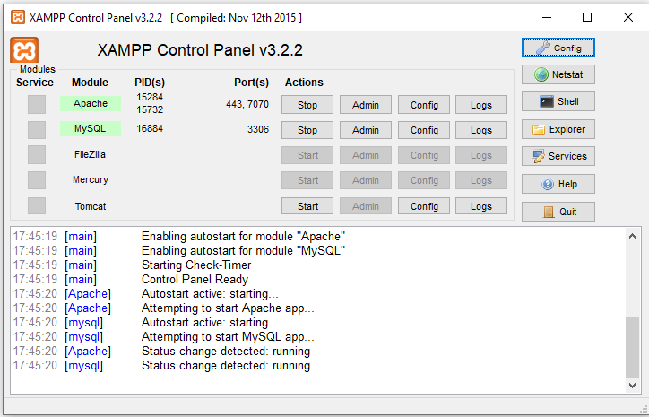
Gambar 4.1. XAMPP Control Panel

- Buka browser dan ketikkan localhost/phpmyadmin pada address bar seperti pada gambar dibawah
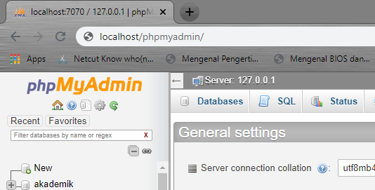
Gambar 4.2. phpMyAdmin

- Klik tab SQL dan ketikkan query berikut :
create database pegawai;
query diatas digunakan untuk membuat basis data dengan nama pegawai seperti yang ditujukan gambar dibawah ini, jika sudah diketik kemudian klik Go :
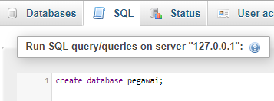
Gambar 4.3. Database Pegawai

- Klik database dengan nama pegawai dan masuk pada tab SQL kemudian ketikkan query seperti dibawah untuk membuat tabel pegawai beserta kolomnya lalu klik Go :

create table pegawai (
id int(10) not null auto_increment,
nama varchar(20) not null,
kelamin enum('L','P')not null,
no_telp char(15)not null,
no_ktp char(20)default null,
primary key (id)
)engine=InnoDB;

Gambar dibawah menunjukkan proses pembuatan tabel pegawai.
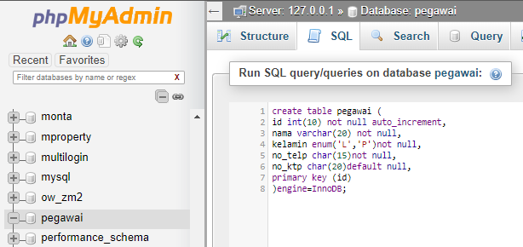
Gambar 4.3. Tabel Pegawai

- Jika semua langkah telah dilakukan maka pembuatan basis data dan tabel telah selesai seperti yang ditujukan gambar berikut :
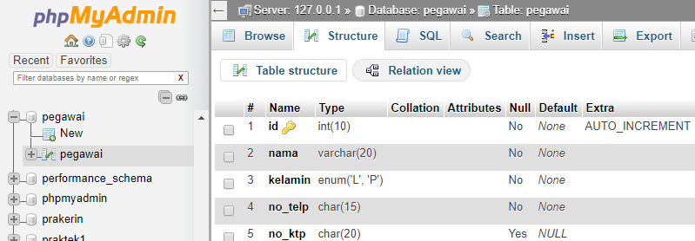
Gambar 4.4. Struktur Database & Tabel

- Pengaturan Folder
Pengaturan folder dilakukan agar mempermudah tata letak setiap file dan memisahkan fungsinya masing-masing, berikut adalah langkah-langkahnya :
- Buatlah folder dengan nama aplikasi_pegawai pada direktori htdocs seperti gambar dibawah ini :
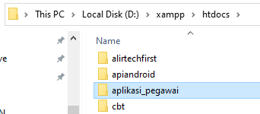
Gambar 4.5. Htdocs

- Ektrak isi codeigniter 3 yang telah diunduh ke dalam direktori aplikasi_pegawai kemudian buat folder dengan nama assets seperti gambar berikut :
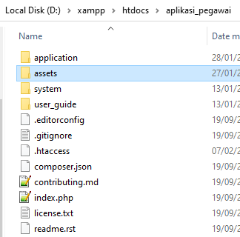
Gambar 4.6. Folder Aplikasi Pegawai
- Ekstrak folder css dan js yang ada didalam Bootstrap 4 yang telah diunduh ke direktori assets seperti gambar dibawah ini :
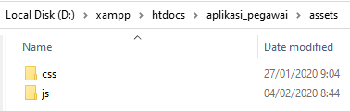
Gambar 4.7. Direktori Assets

- Masukkan file Datatables 4 yang telah diunduh ke dalam folder css dan js. Berikut adalah file yang harus dimasukkan :
dataTables.bootstrap.min.css dimasukkan ke folder css.
dataTables.bootstrap.min.js dan jquery.dataTables.min.js dimasukkan ke folder js.
Dengan dimasukkannya file Datatables kedalam masing-masing folder css dan js menandakan bahwa pengaturan folder telah selesai.

- Konfigurasi File CodeIgniter
Ada beberapa file yang harus dikonfigurasi agar aplikasi bisa berjalan dengan lancar. file yang harus dikonfigurasi berada didalam direktori config tepatnya pada aplikasi_pegawai\application\config. Beberapa file yang harus dikonfigurasi diantaranya adalah autoload.php , config.php , database.php dan routes.php. gunakan notepad++ untuk mengubah dan menyimpan perubahan. berikut adalah penjelasannya :

- autoload.php
autoload.php dibaris ke-61 tambahkan 'database' , 'form_validation' , 'themes' seperti gambar dibawah ini, kemudian save. Ini diperlukan untuk memanggil fungsi database, validasi, dan tema.
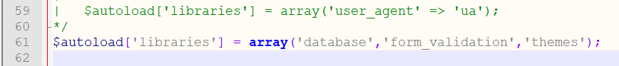
Gambar 4.8. Autoload

- config.php
config.php mengatur tentang penamaan alamat untuk memanggil aplikasi lewat browser, isikan dengan mengetikkan 'http://localhost/aplikasi_pegawai/' pada baris ke-26 seperti gambar dibawah :
Gambar 4.9. Config

- database.php
Pengaturan koneksi ke basis data diatur lewat file ini, sesuaikanlah username, password, dan database seperti gambar dibawah
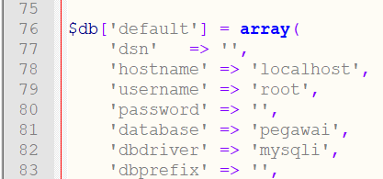
Gambar 4.10. Database
- routes.php
routes.php digunakan untuk menentukan controller mana yang akan dijalankan pertama kali ketika website dibuka. Sesuaikanlah controller yang akan dipanggil sesuai dengan gambar dibawah
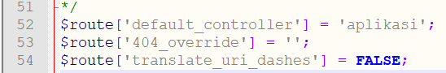
Gambar 4.11. Routes

- Penulisan Kode Program
Penulisan kode program adalah kegiatan menulis kode / script program secara sistematis dan terstruktur agar program berhasil dibuat dan dijalankan dengan baik tanpa adanya kesalahan atau error. Berikut adalah langkah-langkahnya :
- Bukalah notepad++ dan ketikkan kode program dibawah kemudian simpan kedalam folder controllers dengan nama Aplikasi.php tepatnya pada direktori : aplikasi_pegawai\application\controllers\
Berikut adalah kode program yang harus diketik :
<?php
defined('BASEPATH') OR exit('No direct script access allowed');

class Aplikasi extends CI_Controller {

public function __construct()
{
parent::__construct();
$this->load->model('aplikasi_m');
}

public function index()
{
$this->data['title']='Aplikasi Sederhana';
$this->themes->display('content/tampil_data',$this->data);
}

public function simpan()
{
$this->form_validation->set_rules('txtNama','NAMA','required');
$this->form_validation->set_rules('txtKelamin','KELAMIN','required');
$this->form_validation->set_rules('txtTelp','TELEPON','required|numeric');
$this->form_validation->set_rules('txtKtp','KTP','required|numeric');

if ($this->form_validation->run()===TRUE) {
$info['success']=TRUE;
$data=array(
'nama' => $this->input->post('txtNama'),
'kelamin' => $this->input->post('txtKelamin'),
'no_telp' => $this->input->post('txtTelp'),
'no_ktp' => $this->input->post('txtKtp'));
$this->aplikasi_m->simpan_data($data);
$info['message']='Berhasil Tersimpan';
}else{
$info['success']=FALSE;
$info['errors']=validation_errors();
}
$this->output->set_content_type('application/json')
->set_output(json_encode($info));
}

public function data_pegawai()
{
$pegawai=$this->aplikasi_m->data_pegawai();
$data=array();
$no=1;

foreach ($pegawai as $rows) {
array_push($data,
array(
$no++,
$rows['nama'],
$rows['kelamin'],
$rows['no_telp'],
$rows['no_ktp'],
'<a href="javascript:void(0)" class="btn btn-warning btn-sm"
onclick="data_ubah('."'".$rows['id']."'".')">Ubah</a>

<a href="javascript:void(0)" class="btn btn-danger btn-sm"
onclick="hapus('."'".$rows['id']."'".')">Hapus</a>'));
}
$this->output->set_content_type('application/json')
->set_output(json_encode(array('data'=>$data)));
}

public function hapus()
{
$this->form_validation->set_rules('id','ID','required');
if ($this->form_validation->run()===TRUE) {
$info['success']=TRUE;
$id=$this->input->post('id');
$data=$this->aplikasi_m->hapus($id);
$info['message']='Berhasil Terhapus';
}
else {
$info['success']=FALSE;
$info['errors']=validation_errors();
}
$this->output->set_content_type('application/json')
->set_output(json_encode($info));
}
}

- Bukalah notepad++ dan ketikkan kode program dibawah kemudian simpan kedalam folder models dengan nama Aplikasi_m.php tepatnya pada direktori : aplikasi_pegawai\application\models\
Berikut adalah kode program yang harus diketik :
<?php
defined('BASEPATH') OR exit('No direct script access allowed');

class Aplikasi_m extends CI_Model {

public function __construct()
{
parent::__construct();
}

public function simpan_data($data)
{
$this->db->insert('pegawai',$data);
return TRUE;
}

public function data_pegawai()
{
$query=$this->db->get('pegawai');
return $query->result_array();
}

public function hapus($id)
{
$query=$this->db->where('id',$id);
$this->db->delete('pegawai');
}
}

- Bukalah notepad++ dan ketikkan kode program dibawah kemudian simpan kedalam folder libraries dengan nama Themes.php tepatnya pada direktori : aplikasi_pegawai\application\libraries\
Berikut adalah kode program yang harus diketik :
<?php
defined('BASEPATH') OR exit('No direct script access allowed');

class Themes {
protected $_ci;

function __construct()
{
$this->_ci=&get_instance();
}
function display($set, $data=null)
{
$data['_content']=$this->_ci->load->view($set,$data,true);
$this->_ci->load->view('template.php',$data);
}
}

- Bukalah notepad++ dan ketikkan kode program dibawah kemudian simpan pada folder views dengan nama template.php tepatnya pada direktori : aplikasi_pegawai\application\views\

Berikut adalah kode program yang harus diketik :
<!DOCTYPE html>
<html lang="en">
<head>
<meta charset="utf-8">
<meta http-equiv="X-UA-Compatible" content="IE=edge">
<title><?php echo $title; ?></title>

<link rel="stylesheet" type="text/css" href="
<?php echo base_url('assets/css/bootstrap.min.css') ?>"/>

<link rel="stylesheet" type="text/css" href="
<?php echo base_url('assets/css/dataTables.bootstrap.min.css') ?>"/>

<style type="text/css" media="screen">
body
{
min-height: 1350px;
background-color: #ffde8c;
padding-top: 20px;
}
</style>

<script src="<?php echo
base_url('assets/js/jquery.slim.min.js')?>"></script>

<script src="<?php echo
base_url('assets/js/popper.min.js')?>"></script>

<script src="<?php echo
base_url('assets/js/jquery.min.js')?>"></script>

<script src="<?php echo
base_url('assets/js/bootstrap.min.js')?>"></script>

<script src="<?php echo
base_url('assets/js/jquery.dataTables.min.js')?>"></script>

<script src="<?php echo
base_url('assets/js/dataTables.bootstrap.min.js')?>"></script>
</head>

<body>

<nav class="navbar navbar-default navbar-fixed-top">
<div class="container">
<div class="navbar-header">

<button class="btn btn-primary btn-md" type="button"
class="navbar-toggle collapsed" data-toggle="collapse"
data-target="#navbar" aria-expanded="false" aria-controls="navbar">

<span class="sr-only">Toogle navigation </span>
<span class="icon-bar">Menu</span>
</button>

<a class="navbar-brand" href="#">Aplikasi Sederhana</a>
</div>

<div id="navbar" class="navbar-collapse collapse">
<ul class="nav navbar-nav">
<li><?php echo anchor('aplikasi/index', 'Data'); ?></li>
</ul>
</div>

</div>
</nav>
<br>
<br>
<div class="container"><?php echo $_content; ?></div>
</body>
</html>

- Buatlah folder baru dengan nama content didalam folder views yang terletak pada direktori : aplikasi_pegawai\application\views\ seperti gambar dibawah ini :
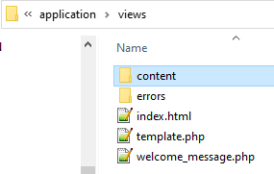
Gambar 4.12. Content
- Kemudian bukalah notepad++ dan ketikkan kode program dibawah lalu simpan pada folder content dengan nama tampil_data.php tepatnya pada direktori : aplikasi_pegawai\application\views\content\

Berikut adalah kode program yang harus diketik :
<div class="col-md-12">
<?php echo form_open('#', array('id'=>'myform')); ?>

<div class="form-group">
<label>NAMA</label>
<input type="text" class="form-control" name="txtNama"
placeholder="NAMA" autofocus/>
</div>

<div class="form-group">
<label>KELAMIN</label>
<select name="txtKelamin" class="form-control">
<option value="">KELAMIN</option>
<option value="L">Laki-Laki</option>
<option value="P">Perempuan</option>
</select>
</div>

<div class="form-group">
<label>TELEPON</label>
<input type="text" class="form-control" name="txtTelp"
placeholder="TELEPON"/>
</div>

<div class="form-group">
<label>KTP</label>
<input type="text" class="form-control" name="txtKtp"
placeholder="ISI NOMOR KTP WOYYYY"/>
</div>

<button type="button" class="btn btn-success simpan"
onclick="simpan()">Simpan</button>

<button type="button" class="btn btn-primary ganti"
onclick="ganti()">Ganti</button>

<?php echo form_close(); ?>
</div>
<br>
<div id="info"></div>
<br>
<div class="col-md-12">
<h3 class="page-header">Data</h3>
<div id="error"></div>

<table id="pegawai" class="table table-responsive table-striped table-bordered"
cellspacing="0" width="100%">

<thead align="center">
<tr class=bg-danger id="p">
<th width="5%">No</th>
<th>Nama</th>
<th>Kelamin</th>
<th>Telp</th>
<th>KTP</th>
<th width="15%">Aksi</th>
</tr>
</thead>

<tbody class="table-warning"></tbody>
</table>
</div>

<script type="text/javascript">
$('.ganti').attr('disabled', 'disabled');
function simpan() {
$.ajax({
url: '<?php echo site_url('aplikasi/simpan') ?>',
type: 'POST',
dataType: 'json',
data: $('#myform').serialize(),
encode:true,
success:function (data) {
if(!data.success){
if(data.errors){
$('#info').addClass('alert alert-danger').html(data.errors);
return false;
}
}else{
$('#info').removeClass('alert alert-danger');
alert(data.message);
window.location.reload();
}
}
})
}

$(document).ready(function() {
$('#pegawai').DataTable({
"processing": true,
"ajax": {
"url": "<?php echo site_url('aplikasi/data_pegawai') ?>",
"type" : "POST"
},
"sPaginationType": "full_numbers",
"order":[[0,"asc"]],
"columnDefs": [
{"bVisible": true,},
{"bSorttable": false,"aTargets": ["no-sort"]}
]
});
});

function hapus(id){
if (confirm("Anda yakin mau menghapus data ini?")) {
$.ajax({
url: '<?php echo site_url('aplikasi/hapus/'); ?>',
type: 'POST',
dataType: 'json',
data: 'id='+id,
encode:true,
success:function (data) {
if(!data.success){
if(data.errors){
$('#error').addClass('alert alert-danger').html(data.errors);
return false;
}
}else{
$('#error').removeClass('alert alert-danger')
.addClass('alert-warning')
.html(data.message);
setTimeout(function() {
window.location.reload();
}, 800);
}
}
})
}
}
</script>

<style type="text/css">
#p{
color:#FFFFFF;
}
</style>

Setelah semua langkah telah selesai diikuti maka proses penulisan kode program sudah selesai dan seharusnya aplikasi sudah bisa dijalankan.

- Hasil
Berdasarkan kegiatan praktik kerja lapangan yang telah dilaksanakan maka dihasilkanlah sebuah aplikasi input data pegawai berbasis website yang dibangun menggunakan codeigniter.
Aplikasi ini mempunyai fitur antara lain yaitu memasukkan data pegawai, tampil data pegawai, dan hapus data pegawai. Berikut adalah gambaran mengenai hasil tersebut :
- Cara Menjalankan
Cara menjalankan aplikasi yaitu dengan membuka broswer dan mengetikkan localhost/aplikasi_pegawai seperti gambar dibawah ini :
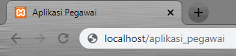
Gambar 4.13. Menjalankan Aplikasi

- Tampilan Halaman Aplikasi
Berikut adalah tampilan halaman aplikasi jika dijalankan, tampilan ini memungkinkan untuk menambah data dan menampilkan data.
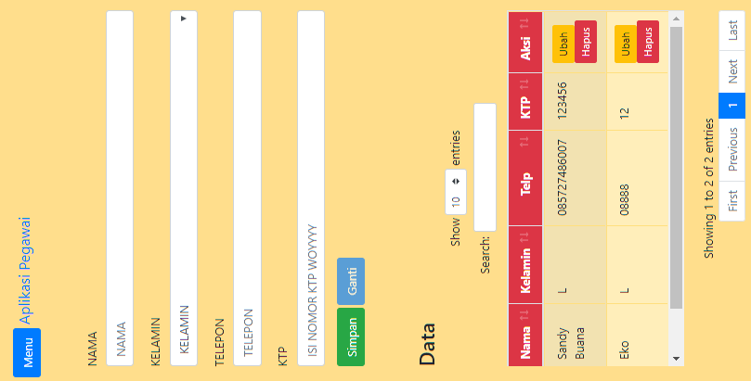
Gambar 4.14. Tampilan Aplikasi
- Memasukkan Data Pegawai
Untuk memasukkan data pegawai caranya adalah dengan mengisi semua kolom yang ada kemudian klik tombol simpan, jika ada satu atau beberapa kolom yang belum terisi maka akan dilakukan validasi dan akan tampil pesan kesalahan seperti gambar berikut :
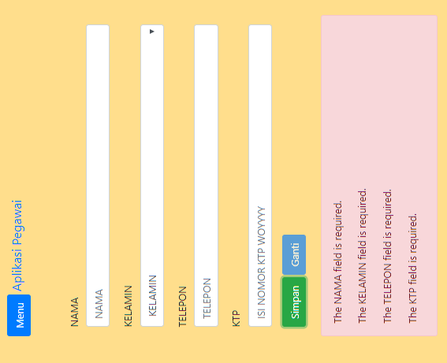
Gambar 4.15. Validasi

- Tampil Data Pegawai
Data pegawai yang telah berhasil disimpan, secara otomatis akan ditampilkan dalam bentuk tabel seperti gambar dibawah ini :
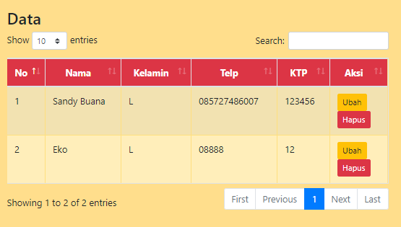
Gambar 4.16. Tampil Data

- Hapus Data Pegawai
Untuk menghapus data dilakukan dengan cara menekan tombol hapus yang ada pada kolom aksi, nantinya akan muncul pesan peringatan apakah akan dihapus atau tidak seperti gambar berikut :
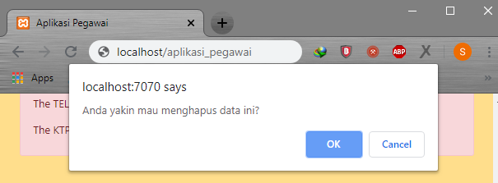
Gambar 4.17. Hapus Data

Demikian penjelasan mengenai hasil kegiatan praktik kerja lapangan yang telah dilaksanakan, semoga aplikasi yang dibuat bisa bermanfaat.
BAB V
PENUTUP

- Kesimpulan
Aplikasi yang dibuat masih sangat sederhana dan sangat bisa dikembangkan lagi untuk kedepannya dan pelaksanaan Praktik Kerja Lapangan ini memberikan pengalaman tersendiri mengenai kenyataan dalam bekerja dan memberikan gambaran yang nyata akan persaingan didunia kerja yang sesungguhnya.

- Saran
- Aplikasi yang dibuat masih memiliki kekurangan yaitu belum bisa mengubah data, diharapkan suatu saat bisa ditambahkan fitur tersebut.
- Disarankan pembimbing dapat menjalin komunikasi yang lebih baik dengan pihak perusahaan agar pihak sekolah juga tahu apa yang dikerjakan siswanya saat pelaksanaan praktik kerja lapangan berlangsung dan pihak perusahan juga dapat mengetahui prestasi siswa selama di sekolah.
- Lebih meningkatkan tanggung jawab pembimbing terhadap siswanya yang sedang melaksanakan praktik kerja lapangan.
- Diharapkan sekolah bisa memberikan daftar perusahaan atau industri di wilayah Kota Tegal dan di luar kota sebelum hari H, agar siswa dapat memilih dan melaksanakan praktik kerja lapangan di tempat yang sesuai dengan kompetensi keahlian yang dimiliki.
DAFTAR PUSTAKA

Abdullah, Mikrajudin. 2016. Manajemen Komunikasi Periklanan. Yogyakarta: Aswaja.
Blanco, Jose Argudo dan Upton, David. 2009. Codeigniter 1.7. Birmingham : Packt Publiashing.
Connolly, Thomas and Begg, Carolyn. 2010. Database Systems A Practical Approach to Design, Implementation, and Management Fifth Edition. Boston : Pearson Education.
Erudeye. 2015. Mengenal HTML, PHP DAN MYSQL. [Online] Tersedia : www.erudeye.id/blog. [Diakses 02 Februari 2020].
Hakim, Lukmanul. 2004. Cara Cerdas Menguasai Layout, Desain dan Aplikasi Web. Jakarta : PT Elex Media Komputindo.
Hariyanto, Bambang. 2004. Sistem Manajemen Basis Data. Bandung : Informatika.
Inmon, William H. 2005. Building Data Warehouse (3th Edition). Canada : John Wiley & Sons.
Otto, M dan Thornton, J. Bootstrap. [Online] Tersedia : www.getbootstrap.com. [Diakses 02 Februari 2020].
Prasetyo, Didik Dwi. 2004. Aplikasi Database Client/Server Menggunakan Delphi dan MySQL. Jakarta : PT Elex Media Komputindo.
Shelly, Woods dan Dorin, W.J. 2010. HTML, XHTML, and CSS Comprehensive (6th edition). Boston : Cengage Learning.
Simarmata, Janner. 2010. Rekayasa Perangkat Lunak. Yogyakarta : Andi.
Solichin, Achmad. 2016. Pemrograman Web dengan PHP dan MySQL. Jakarta : Budi Luhur.
Sujatmiko, Eko. 2012. Kamus Teknologi Informasi dan Komunikasi. Surakarta : PT Aksarra Sinergi Media.
Sunyoto, Andi. 2007. Pemrograman Database dengan Visual Basic dan Microsoft SQL 2000. Yogyakarta : Andi.
Supono dan Putratama, Virdiandry. 2016. Pemograman Web Dengan Menggunakan PHP dan Framework Codeigniter. Yogyakarta : Deepublish.
Supriyanto, Wahyu. dan Muhsin, Ahmad. 2008. Teknologi Informasi Perpustakaan. Yogyakarta : Kanisius.
Tectale. 2012. An Introduction to Twitters Bootstrap. [Online] Tersedia : http://www.tectale.com/an-introduction-to-twitters-bootstrap. [Diakses 02 Februari 2020].

